As Aulas de Dança de Salão
Ficheiro de Interpretação (os nossos textos) nº 3
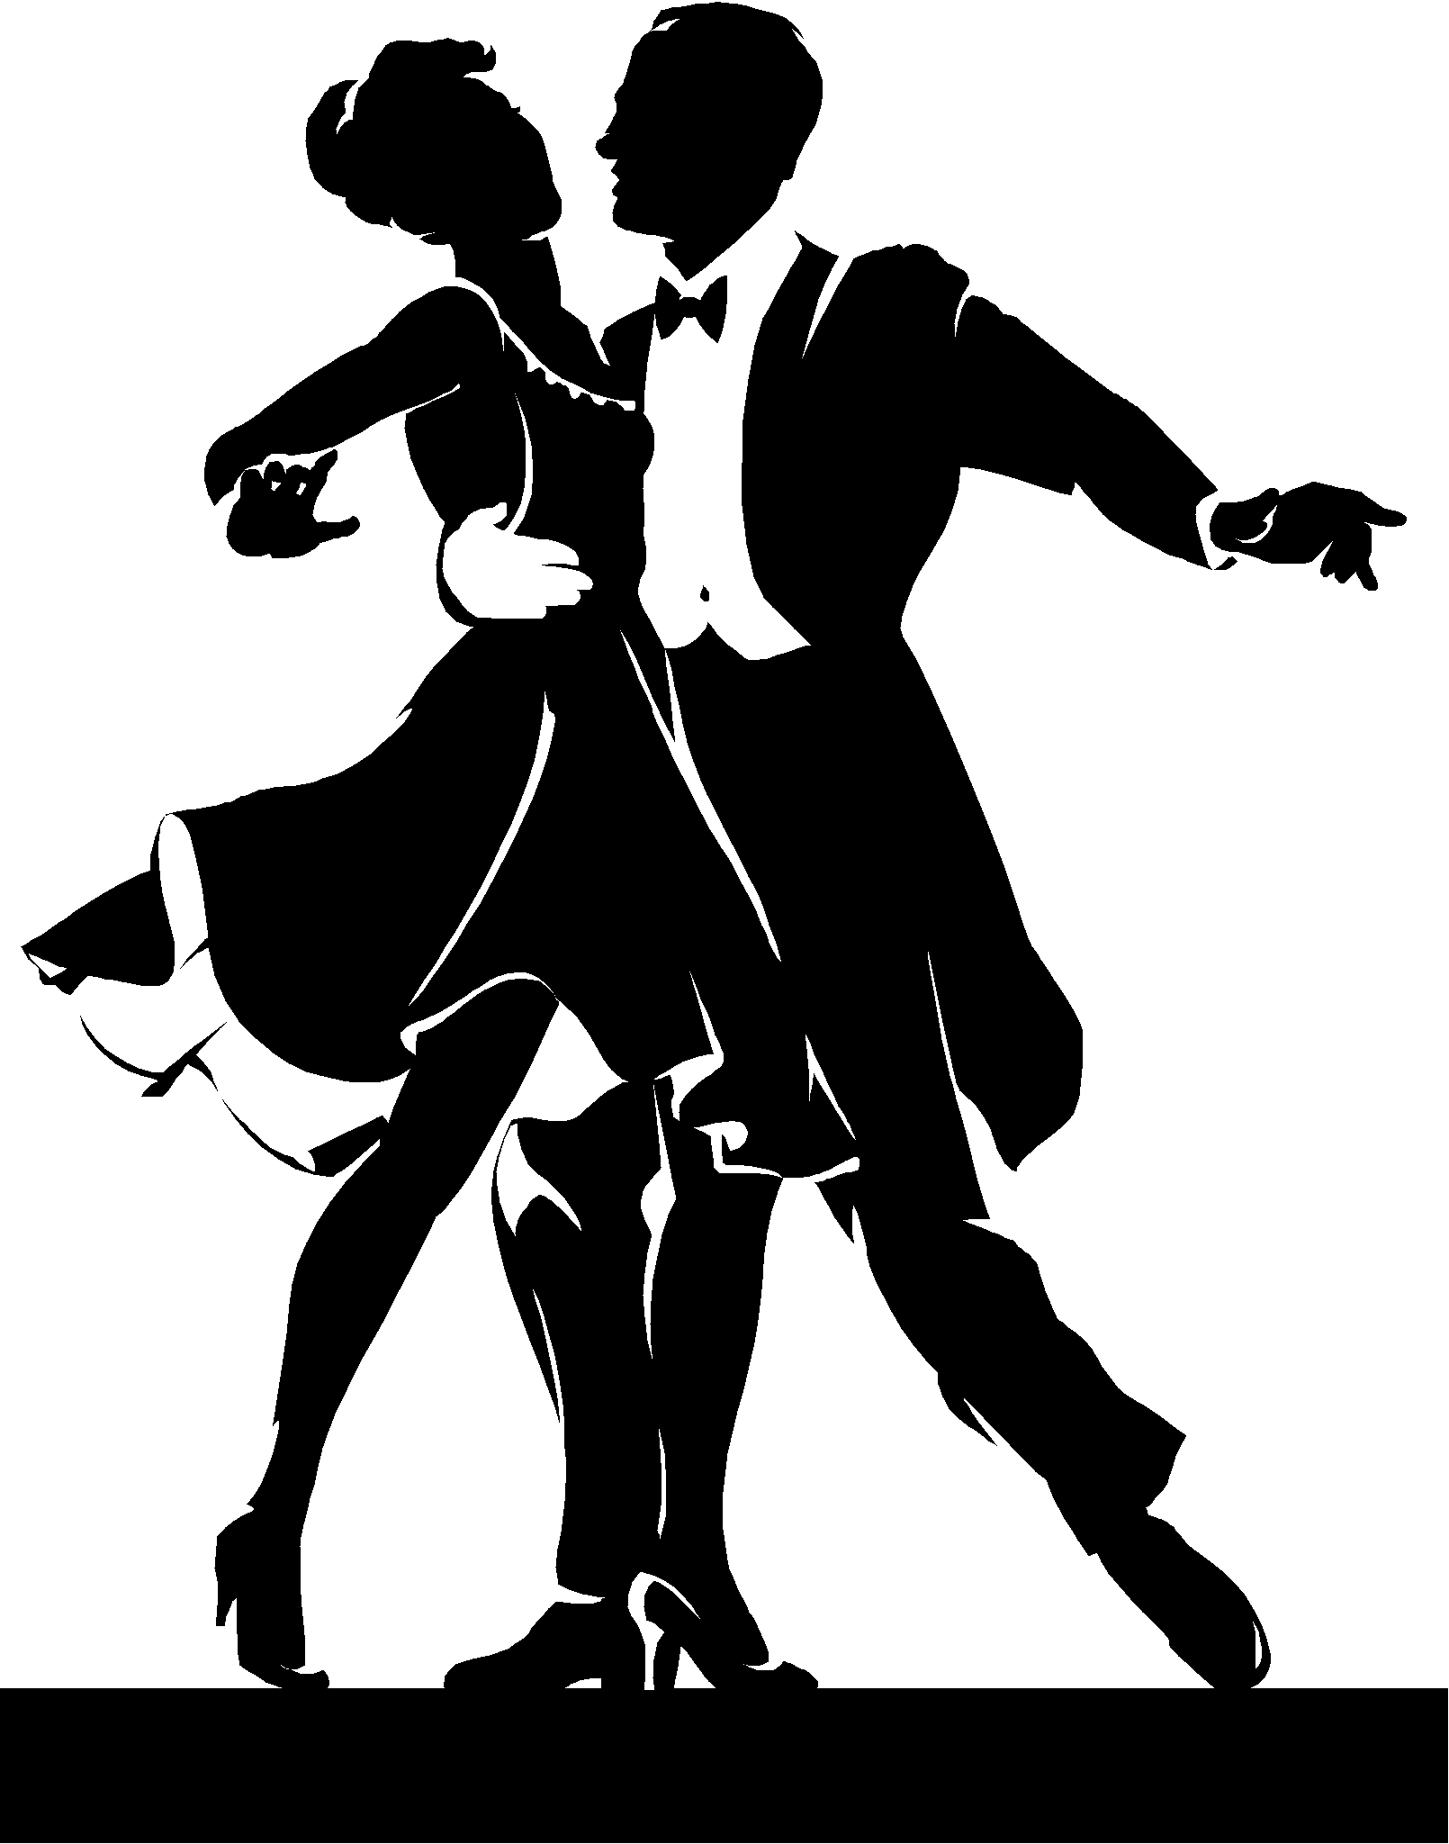
Quando eu me inscrevi nas aulas de dança de salão tive que pagar uma jóia e levar um atestado médico. Eu entrei com 6 anos e agora tenho 9 anos, por isso estou na dança há 3 anos.
1
5
10
15
No início, meu par era o meu primo Jorge, mas ele desistiu e agora é o Alexandre. Eu estou a treinar na casa do povo de São Bartolomeu com mais oito pares, uns são iniciados e os outros são intermédios. Os professores que nos ensinam são: o Artur Miranda e o Francisco Cota. As aulas começam com o aquecimento, os professores põem a música e nós dançamos. A seguir, ensinam-nos alguns passos estrangeiros. Como o samba, o Cha-cha-cha, Paso Doble, Rumba, Jive e o Bambo. O Jive é uma dança latina, o paso doble é uma dança de toureiro que também é de origem latina. O Paso doble é uma das danças mais difíceis, porque o rapaz tem de pegar na rapariga e tem frequência de passos complicados.
Participei em campeonatos regionais. No nacional, participaram, além de mim e do Alexandre, a Laura, o Pedro, o Artur, a Sara, o Francisco e a Bárbara. Nos campeonatos ganhei troféus, medalhas e diplomas.
A dança, para mim, é uma jóia preciosa porque participo em campeonatos e vou atuar em vários lugares.
Mariana e com a ajuda da turma 4ºD
26/10/2011

Responde ao que te é pedido sobre o texto que acabaste de ler, seguindo as orientações que te são dadas.

- Assinala com X, de 1.1. a 1.3., a opção que completa a frase de acordo com o sentido do texto.
  - Quando se inscreveu nas danças de salão teve de
fazer um teste médico e um teste de dança.
levar um atestado médico e um parceiro de dança.
pagar uma cota e levar os documentos de identificação.
pagar uma jóia e levar um atestado médico.

  - Os treinos de dança são feitos com mais oito pares
uns são escolinhas e outros são avançados.
uns são iniciados e outros são avançados.
uns são iniciados e outros são médios.
uns são intermédios e outros são iniciados.

  - O paso doble é uma dança muito difícil porque
é uma dança de toureiros e é de origem latina.
fazem-se passos muito complicados entre rapazes e raparigas.
os rapazes têm de pegar nas raparigas e há variados passos complicados.
O rapaz tem de pegar na rapariga e tem uma frequência de variações complicadas.

- Não há um aquecimento nos ensaios.
Retira do texto uma frase que mostre que esta afirmação é falsa.

- Ordena, de 1 a 5, as seguintes afirmações, numerando-as de acordo com a sequência em que são apresentadas no texto.
 |  | O treino é na casa do povo de São Bartolomeu.
1 |  | Fez a sua inscrição nas danças de salão.
 |  | Participa em campeonatos regionais e nacionais.
 |  | São aprendidos várias danças estrangeiras.
 |  | O seu primeiro par de dança desistiu, por isso agora tem um novo par.
Respostas – Ficheiro de Interpretação (os nossos textos) nº 3
- Assinala com X, de 1.1. a 1.3., a opção que completa a frase de acordo com o sentido do texto.
  - Quando se inscreveu nas danças de salão teve de
 |  | fazer um teste médico e um teste de dança.
 |  | levar um atestado médico e um parceiro de dança.
 |  | pagar uma cota e levar os documentos de identificação.
X |  | pagar uma jóia e levar um atestado médico.

  - Os treinos de dança são feitos com mais oito pares
 |  | uns são escolinhas e outros são avançados.
 |  | uns são iniciados e outros são avançados.
 |  | uns são iniciados e outros são médios.
X |  | uns são intermédios e outros são iniciados.

  - O paso doble é uma dança muito difícil porque
 |  | é uma dança de toureiros e é de origem latina.
 |  | fazem-se passos muito complicados entre rapazes e raparigas.
X |  | os rapazes têm de pegar nas raparigas e há variados passos complicados.
 |  | O rapaz tem de pegar na rapariga e tem uma frequência de variações complicadas.

- Não há um aquecimento nos ensaios.
Retira do texto uma frase que mostre que esta afirmação é falsa.
“As aulas começam com o aquecimento, os professores põem a música e nós dançamos.” (linhas 8 e 9)

- Ordena, de 1 a 5, as seguintes afirmações, numerando-as de acordo com a sequência em que são apresentadas no texto.
3 |  | O treino é na casa do povo de São Bartolomeu.
1 |  | Fez a sua inscrição nas danças de salão.
5 |  | Participa em campeonatos regionais e nacionais.
4 |  | São aprendidos várias danças estrangeiras.
2 |  | O seu primeiro par de dança desistiu, por isso agora tem um novo par.

